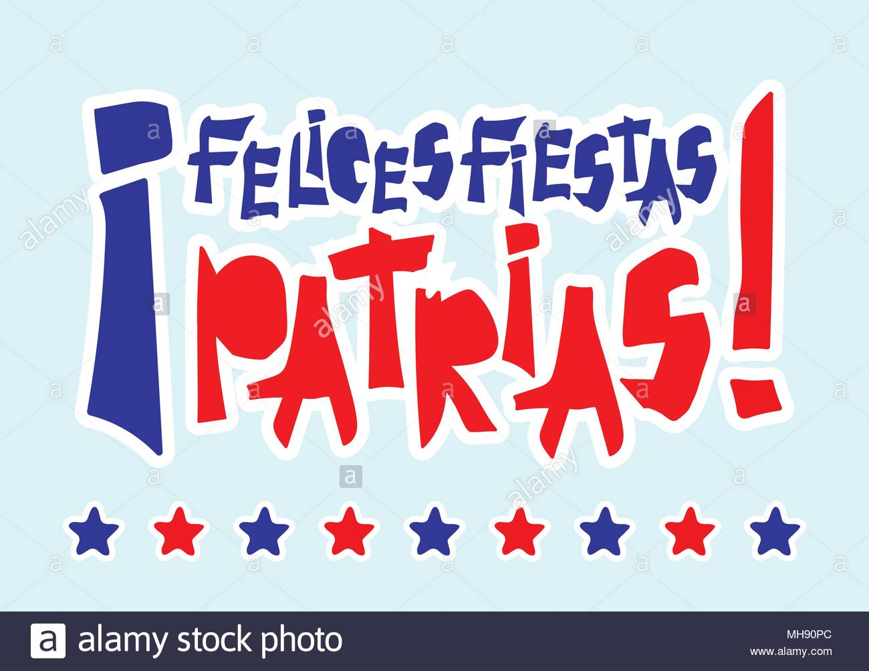
Bienvenidos Niños y niñas a un nuevo día de actividad de:
Comprensión del Entorno Sociocultural
07 septiembre al 11 de septiembre 2020
Semana 23

“Queridos niños y niñas, les damos la bienvenida a una nueva semana”
Los invitamos a realizar las siguientes actividades
Guía Interacción y Comprensión del Entorno
Kínder A y B Clases online
Nombre Alumno:

Fecha: Miércoles 09 septiembre 2020 Semana: 23 Hora: 16:00 a 16:45 horas.
Educadoras: Gissela Robledo (Kínder A), Claudia Duarte (Kínder B)
Núcleo | Comprensión del Entorno Sociocultural
Objetivo de Aprendizaje | 5. Comunicar algunos relatos sociales sobre hechos significativos del pasado de su comunidad y país, apoyándose en recursos tales como: fotos, videos, utensilios u objetos representativos.
Indicador de logro | -Comenta hechos relevantes de su País.
O. Transversal  C.C 4 | Apreciar el significado que tienen para las personas y las comunidades diversas manifestaciones culturales que se desarrollan en su entorno.
Habilidad | Comunicar relatos Sociales.
Actividad / Instrucción | -Activan conocimientos previos.  -Ven video sobre Los Juegos tradicionales y video de la confección de un Emboque con una botella plástica.  -Ven PowerPoint explicativo contenido. Juegos tradicionales  -Confección de Juego tradicional. “Emboque”  _Responden preguntas de cierre.
Materiales | - Computador, Tablet o celular.  -Video de Los Juegos tradicionales  https://www.youtube.com/watch?v=gYtoIe-bZsg  JUEGOS TRADICIONALES - CHILE - VIDEOS PARA NIÑOS - TIEMPO LIBRE  - Power Point explicativo y ruta aprendizaje.  -Video explicativo de Como confeccionar un Emboque casero.  https://www.youtube.com/watch?v=8MlS9shzXYE  Cómo hacer juego de Emboque con botella plástica  -Botella plástica 1,5 o 2 litros transparente.  - Papel lustre diversos colores o témpera  -Pincel  - Cinta masking  - Aguja  - Pelota pin pong  - Lana (60 cms)  -Tijera  -Plumones permanentes
Contenidos | Juegos Tradicionales
RUTA DE  APRENDIZAJE | INICIO | DESARROLLO | CIERRE
 | Nos saludamos todos y todas cantando canción de saludo, luego recordamos normas de convivencia. Se da a conocer objetivo de la clase y la Ruta de Aprendizaje.  Se activan conocimientos previos preguntando ¿sobre los Juegos Tradicionales?  ¿cuáles conocen? ¿puedes nombrar algunos?  Se espera respuesta y se felicita por participar.  Se refuerzan y complementan las respuestas invitándolos a observar un video. | Después se invita a ver video explicativo sobre Los Juegos Tradicionales  Educadora preguntará: según lo que observaron en el video, ¿Qué juegos tradicionales se nombraron ? ¿cuál de todos te gusto? ¿por qué? Educadora invita a ver imágenes a través de PPT de algunos juegos tradicionales de nuestro país. Luego se invita a comentar y responder preguntas ¿por qué crees que son importantes?  Se da tiempo para que respondan y se felicita por su participación. | Para finalizar, se invita a ver un video explicativo de cómo confeccionar un emboque con una botella plástica  Educadora da las instrucciones de la actividad:  1.- Con ayuda del adulto cortar la botella.  2.- Colocar cinta masking en la orilla para que no corte.  3.- Con ayuda del adulto hacer orificio en pelota de pinpong.  4.-Introducir con una aguja la lana por ambos orificios y anudar en un extremo.  5.-Pintar el emboque con témpera o decorar con papeles de colores cubriendo toda la botella.  6.- Decorar el emboque con plumones permanentes de colores.  7. Se abre la botella(tapa) se inserta la lana y se cierra.  8. Listo para jugar  Finalmente, se les pregunta ¿qué contenidos aprendimos hoy? ¿te gusto la actividad? ¿por qué?,  Se felicita por el trabajo realizado a todo el grupo curso.  *Se solicita subir fotografía de la actividad realizada por estudiante a Classroom en tablón correspondiente a cada profesora.

